Dobrý den,
dovoluji si Vás informovat o nepřetržité výluce traťové koleje v úseku Stará Paka - Lomnice nad Popelkou - Libuň ; 13.5.- 11.6.2019 viz vývěska y výlukové jízdní řády.
Vlaky budou ve dnech 13.- 31.5.2019 nahrazeny náhradní autobusovou dopravou dle pravidelného jízdního řádu, ve dnech 1. - 11.6.2019 dle výlukových jízdních řádů. Odjezdy a příjezdy náhradní autobusové dopravy jsou organizovány dle pravidelného a výlukového jízdního řádu. Výluka může mít vliv na přípoje systému IDS. Výlukové jízdní řády jsou vypracovány v součinnosti s královéhradeckým a libereckým krajem.
Informace jsou přiloženy v příloze. Za komplikace způsobené výlukovou činností se omlouváme.
Děkuji.
Tomáš Fiala
systémový specialista
České dráhy, a.s., Generální ředitelství
Odbor regionální dopravy | Regionální obchodní centrum Hradec Králové
Riegrovo náměstí 914/2, 500 02 Hradec Králové
T: +420 972 341 641, M: +420 725 552 380
E: fialat@gr.cd.cz, www.cd.cz

Trasy NAD: Trasa Stará Paka – Lomnice nad Popelkou – Libuň (13. – 31.5.2018) https://mapy.cz/s/3qFEx
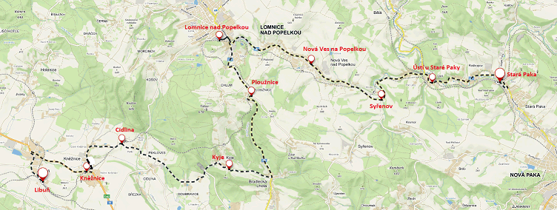
Trasa Stará Paka – Lomnice nad Popelkou (1. – 5.6.2019) https://mapy.cz/s/3qFF3
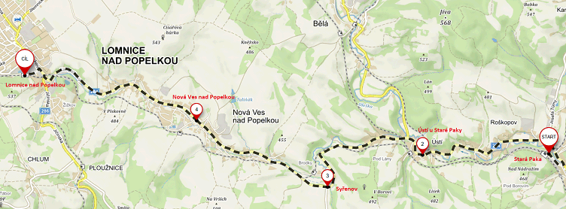

Trasa Stará Paka – Lomnice nad Popelkou (1. – 5.6.2019) https://mapy.cz/s/3qFF3
Trasa Stará Paka - Libuň (1. – 5.6.2019) https://mapy.cz/s/3rxHk
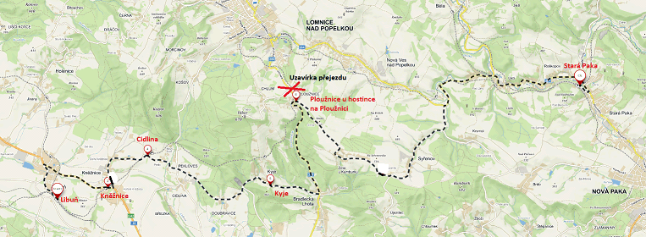
Trasa Lomnice nad Popelkou – Stará Paka (6. – 11.6.2019)
